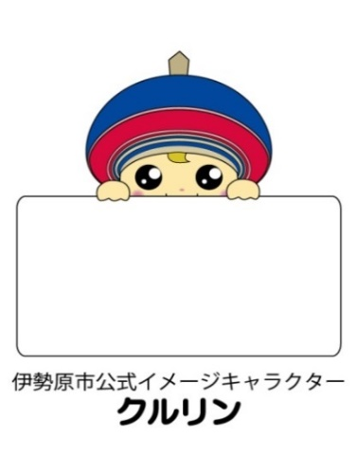

さまのごを

お待ちしています！

|  |
| --- |
| ❑　はじめに |
| ○このは、写真をることを通じて、いせはらのへのを深めてもらうとともに、　　「いせはらの」や「いせはらへの」を育んでもらうきっかけとするために行います。 |
| ❑　写真について |
| ○自分でった写真でしてください。今までにりためた写真でもできます。  ○作品は、としてしません。  ○写真をるときは、プライバシーなどにしてください。また、人ができる作品の場合は、本人にを取ってからしてください。  ○作品のなどは市にし、写真、題名、コメントなどは、本市のまちづくりのや　個性やを伝えていくために活用させていただきます。 |
| ❑　について |
| ○は、イトーヨーカドー伊勢原店１階で開催します。  ○写真展では、学校名、学年、氏名、題名、写真をった場所、コメントもにします。  ○応募用紙には、のに関するがあります。同意される場合は忘れずに　　　　　　　チェック☑してください。なお、チェック☑が無い応募用紙については、はしません。 |
| ❑　したとき |
| ○作品がしたときは、学校を通じてをします。  ○受賞作品は、いせはらなどで、学校名、学年、氏名、題名、写真を撮った場所、コメント　　　　などとにされることがあります。 |
| ❑　その他 |
| ○作品について、写真のデータのをおいすることがあります。  ○、の部として、市内または・通学の高校生以上の人をに、作品を　　しています。ご家族のさまもごください。 |

❑　ご不明の点がありましたら、市役所までお問い合わせください。

〒259-1188　伊勢原市田中３４８番地

電話0463-94-4759（直通）

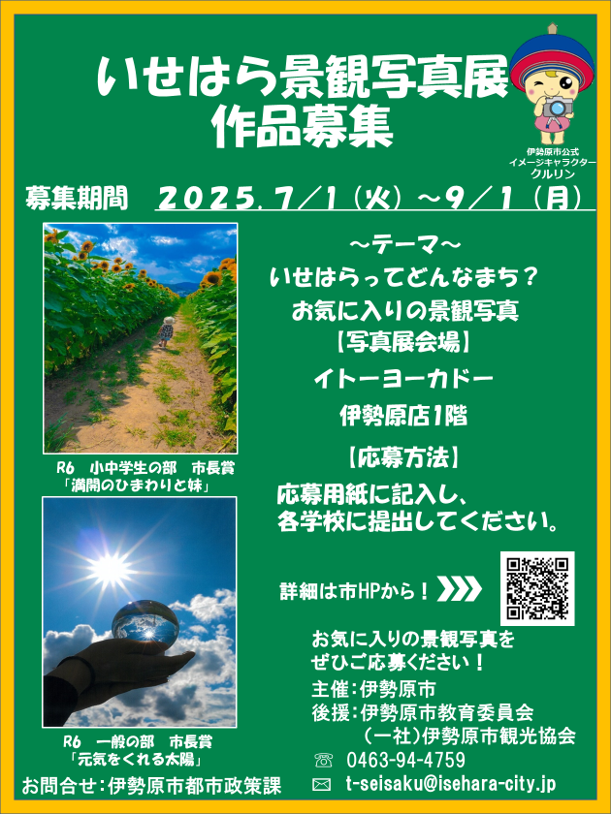

小・中学生の部　応募用紙

写真はりつけ場所

下の四角の「のりしろ」の中**だけ**にのりをつけて、わくからはみださないようにはってください。

・写真のに名前を記入してください。

・写真の大きさは、２Ｌサイズです。

・の写真も、向きにはってください。

・右の「へののについて」に同意の☑をおいします。

【令和７年度応募用紙】

切りとり線

|  |  |
| --- | --- |
| 学校名と学年 | |
|  | 学校 |
|  | 年生 |

|  |  |
| --- | --- |
| 氏名(ふりがな) | |
| ふりがな |  |
| 氏名 |  |

へののについて

同意される場合は、チェックボックスにチェ

のりしろ

ック☑をお願いします。チェック☑が無い場

合は、氏名の掲載はしません。

※複数応募される場合は、一枚ずつﾁｪｯｸをお願いします。

**□　へののについて、します**

この四角の中**だけ**のりをつけてください。

※この四角以外の写真のすみなどにはのりを付けないでください。

|  |  |  |  |  |  |  |  |
| --- | --- | --- | --- | --- | --- | --- | --- |
| 題名 | | | | | | | |
|  |  |  |  |  |  |  |  |
|  |  |  |  |  |  |  |  |

|  |  |  |  |  |  |  |  |
| --- | --- | --- | --- | --- | --- | --- | --- |
| 写真をとった場所 | | | | | | | |
|  |  |  |  |  |  |  |  |
|  |  |  |  |  |  |  |  |

|  |  |  |  |  |  |  |  |  |  |  |  |  |  |  |  |  |  |  |  |  |  |
| --- | --- | --- | --- | --- | --- | --- | --- | --- | --- | --- | --- | --- | --- | --- | --- | --- | --- | --- | --- | --- | --- |
| ○コメント・・・この場所をんだ理由や、この場所での心にる思い出など、自由に書いてください。 | | | | | | | | | | | | | | | | | | | | | |
|  |  |  |  |  |  |  |  |  |  |  |  |  |  |  |  |  |  |  |  |  |  |
|  |  |  |  |  |  |  |  |  |  |  |  |  |  |  |  |  |  |  |  |  |  |
|  |  |  |  |  |  |  |  |  |  |  |  |  |  |  |  |  |  |  |  |  |  |
|  |  |  |  |  |  |  |  |  |  |  |  |  |  |  |  |  |  |  |  |  |  |
|  |  |  |  |  |  |  |  |  |  |  |  |  |  |  |  |  |  |  |  |  |  |
|  |  |  |  |  |  |  |  |  |  |  |  |  |  |  |  |  |  |  |  |  |  |
|  |  |  |  |  |  |  |  |  |  |  |  |  |  |  |  |  |  |  |  |  |  |
|  |  |  |  |  |  |  |  |  |  |  |  |  |  |  |  |  |  |  |  |  |  |
|  |  |  |  |  |  |  |  |  |  |  |  |  |  |  |  |  |  |  |  |  |  |

いせはら　　小中学生の部

１　できる人

・市内在学の小学校４年生から中学３年生までです。

２　 期 間

・令和７年７月１日（火）から９月１日（月）までです。

３　のしかた

・左のページの用紙を切りはなし、写真をはり、を記入して、夏休み明けに

学校へしてください。

・１人ができる作品は、５点までです。

４

・全員にをさし上げます。

５

・作品は、「いせはら」で展示します。会場は、イトーヨーカドー伊勢原店１階です。

・では、学校名、学年、氏名、題名、写真を撮った場所、コメントもにします。

ただし、については、のチェック☑がいはしません。

・のは、令和７年１０月１日（水）から１０月１３日（月）までです。

・では、いいなと思う作品に対して投票することができます。

６

・作品を見た人の結果をもとに「みんながんだ」をびます。

　また、全作品の中から「市長」、「教育長」、「」をびます。

・の方は、後日を行います。（１人につき、１作品です）

７　そ　 の　 他

・次のページの注意をよく読んでからしてください。